บทที่ 4
ทฤษฎี TMS320 DSP Algorithm Standard

การพัฒนาอัลกอรึทึม ที่ใช้ทั่วไปบน DSP นั้นให้เป็น Algorithm Standard นั้นเราจะอาศัย Interface ชื่อว่า IALG (Instance Algorithm Interface) ในการทำให้เป็น Standard เพื่อง่ายต่อการใช้งาน คือ ทุก Algorithm ที่ทำเป็น Standard นั้นจะมีแนวทางและ Function ที่จำเป็นต่อการใช้เหมือนกัน ทำให้ผู้ที่นำไปใช้ (Integrator) สามารถนำอัลกอรึทึมหลายๆ อัลกอรึทึม ที่พัฒนาโดยทีมงานคนละทีมกัน มาใช้งานร่วมกันได้อย่างไม่มีปัญหา

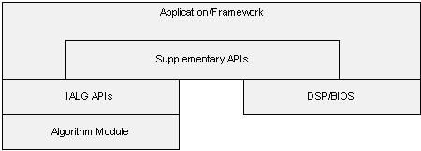
- ภาพรวมของ Application ที่ใช้ IALG ในการทำเป็น Algorithm Standard

IALG APIs นั้นเป็น ฟังก์ชั่น ที่เราต้องทำการ Implement ซึ่งเป็น Interface ไว้ติดต่อกับ Algorithm Module ของผู้พัฒนา ซึ่ง IALG APIs นั้นมี ฟังก์ชั่น ที่ยากต่อการเข้าใจ นิยมเขียน Supplementary APIs มาใช้งานเพื่อให้ง่ายต่อการเข้าใจ เพราะจะให้ Supplementary ติดต่อกับ
IALG APIs แทน

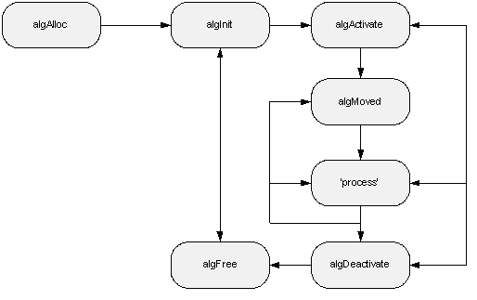
- ลำดับในการ Call ฟังก์ชั่นของ IALG APIs ที่เป็นไปได้

ใน IALG APIs นั้นลำดับการ Call ฟังก์ชั่นจะเป็นไปตามรูปภาพข้างบนก็คือ เริ่มที่ algAlloc ก็จะไปจองพื้นที่บนหน่วยความจำ และก็จะ call algInit เพื่อ Initialize ค่าเริ่มต้นให้แก่ อัลกอรึทึม หลังจากนั้นก็จะเป็นส่วนการใช้ ก็คือ ถ้าต้องการที่จะเรียก อัลกอรึทึม (ในที่นี้คือ Process) ขึ้นมาทำงานก็จะต้อง algActivate เพื่อ active ค่าต่างๆใน อัลกอรึทึมแล้ว เรียก Process ขึ้นมาทำงาน หลังจากนั้นก็ Deactivate โดยใช้ algDeactivate เหตุผลที่ต้องมีการ Activate และ Deactivate นั้นก็เพราะว่า ในระบบ Real Time นั้น ในการ Call อัลกอรึทึม ครั้งหนึ่งไม่สามารถประมวลผลเสร็จภายในครั้งเดียว ดังนั้นจึงจำเป็นที่จะต้องมีการ Save ตัวแปรของอัลกอรึทึม ไว้เพื่อในการ Call ฟังก์ชั่นครั้งต่อจะได้ดำเนินการต่อได้ถูกต้อง เทียบกับ การ Call ฟังก์ชั่นก็คือ algActive จะทำการ Restore ค่า State ที่เก็บบันทึกไว้ และ algDeactive นั้นจะเป็นการบันทึก ตัวแปรของอัลกอรึทึม
ส่วน algMove นั้นมีไว้สำหรับในกรณี Integrator ได้ทำการเคลื่อนย้ายพื้นที่ไว้เก็บตัวแปรต่างๆ ที่จำเป็นในการ Restore และ Save ตัวแปรของอัลกอรึทึม ไปไว้ที่อื่น Integrator จำเป็นต้องส่ง Pointer ที่ชี้ตำแหน่งใหม่ผ่าน algMove เพื่อให้ Algorithm รับรู้ถึงการเคลื่อนย้ายพื้นที่ในการทำงาน
และ algFree มีไว้สำหรับ ทำการคืนค่าพื้นที่ Memory ที่เคยถูกจองโดย Algorithm นี้ซึ่ง ฟังก์ชั่นนี้จะถูกเรียกใช้จาก Integrator เมื่อ อัลกอรึทึม นี้ทำงานเสร็จเรียบร้อยแล้วไม่มีความจำเป็นที่จะต้องใช้ ณ ขณะนี้ ก็จะทำการเรียกฟังก์ชั่น algFree เพื่อคืนพื้นที่บนหน่วยความจำ ที่จองไว้ให้แก่ระบบ เพื่อนำไปใช้งานอย่างอื่นต่อไป

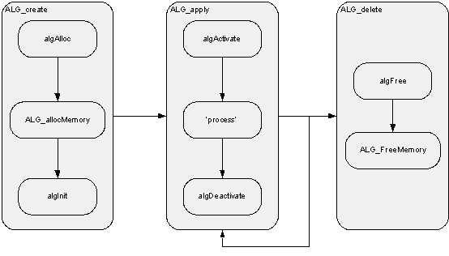
- การใช้ Supplementary APIs ในการติดต่อกับ IALG APIs

ถ้าใช้ Supplementary APIs นั้นแทน IALG APIs จะทำให้ง่ายต่อการใช้งานมากขึ้นก็คือตอนที่จะเริ่มใช้ ก็ทำการ Create โดยใช้ฟังก์ชั่น ALG_create เมื่อต้องการใช้ อัลกอรึทึม ก็เพียงแต่ Call ฟังก์ชั่น ALG_apply ไปเรื่อยๆ พอทำเสร็จก็ Call ฟังก์ชั่น ALG_delete เพื่อคืน Memory ให้แก Application ซึ่งง่ายกว่าการใช้ IALG APIs โดยตรงมากทีเดียว

4.1 Reentrancy
จุดประสงค์สำคัญอีกอย่างของการทำให้เป็น Algorithm Standard คือ อัลกอรึทึม นั้นจะต้อง
สามารถทำงานแบบ Multichannel ได้ หมายความว่าสามารถประมวลผลหลาย Input หรือ สร้าง Output ได้หลาย Output ในเวลาเดียวกัน โดยใช้ Instance Object ของ Code ชุดเดียวกัน (ใน Program Memory นั้นมีแค่ 1 Instance Object ของ Code แต่สามารถทำงานได้หลายงานพร้อมกัน) แต่การทำให้สิ่งที่กล่าวมาเป็นไปได้นั้นก็ต้องมีข้อกำหนด ดังนี้
- เนื่องจากการทำงานแบบ Preemptive (DSP ใช้ Schedule แบบ Preemptive) นั้นจะไม่สามารถทำการ Preempt ในขณะโปรแกรมกำลังใช้งานตัวแปร Global Variable ที่ไม่ใช่ Constance เพราะฉะนั้นเราควรหลีกเลี่ยงการใช้งานตัวแปร Global โดยตรงถ้าจะเป็นต้องใช้ก็ใช้เป็นแบบ Read Only (กำหนดให้เป็น Const)
- ณ เวลา หนึ่งจะมีการเข้าใช้งาน Resource ได้ทีละ 1 ผู้ใช้งานเพราะฉะนั้นถึงการทำ Multichannel จะเป็นการใช้ Code ร่วมกันแต่ในแต่ละ Channel จะมี Data Memory เป็นของตัวเอง

